Отчёт Главы Колпашевского городского поселения
за 2013 год

Оглавление

I. Отчёт о решении вопросов местного значения Колпашевского городского поселения в 2013 году 3
1. Формирование, утверждение, исполнение бюджета поселения и контроль за исполнением данного бюджета 3
2. Установление, изменение и отмена местных налогов поселения 4
3. Владение, пользование и распоряжение имуществом, находящимся в муниципальной собственности поселения 4
4. Организация в границах поселения электро-, тепло-, газо- и водоснабжения населения, водоотведения, снабжения населения топливом в пределах полномочий, установленных законодательством Российской Федерации 5
5. Дорожная деятельность в отношении автомобильных дорог местного значения в границах населенных пунктов поселения и обеспечение безопасности дорожного движения на них, включая создание и обеспечение функционирования парковок (парковочных мест), осуществление муниципального контроля за сохранностью автомобильных дорог местного значения в границах населенных пунктов поселения 7
6. Создание условий для предоставления транспортных услуг населению и организация транспортного обслуживания населения в границах поселения 8
7. Участие в профилактике терроризма и экстремизма, а также в минимизации и (или) ликвидации последствий проявлений терроризма и экстремизма в границах поселения 8
8. Участие в предупреждении и ликвидации последствий чрезвычайных ситуаций в границах поселения 8
9. Обеспечение первичных мер пожарной безопасности в границах населенных пунктов поселения 9
10. Создание условий для обеспечения жителей поселения услугами связи, общественного питания, торговли и бытового обслуживания 9
11. Организация библиотечного обслуживания населения, комплектование и обеспечение сохранности библиотечных фондов библиотек поселения 9
12. Создание условий для организации досуга и обеспечения жителей поселения услугами организаций культуры 11
13. Создание условий для развития местного традиционного народного художественного творчества, участие в сохранении, возрождении и развитии народных художественных промыслов в поселении 12
14. Обеспечение условий для развития на территории поселения физической культуры и массового спорта, организация проведения официальных физкультурно-оздоровительных и спортивных мероприятий поселения 12
15. Создание условий для массового отдыха жителей поселения и организация обустройства мест массового отдыха населения, включая обеспечение свободного доступа граждан к водным объектам общего пользования и их береговым полосам 13
16. Организация сбора и вывоза бытовых отходов и мусора 14
17. Утверждение правил благоустройства территории поселения; организация благоустройства территории поселения, а также использования, охраны, защиты, воспроизводства городских лесов, лесов особо охраняемых природных территорий, расположенных в границах населенных пунктов поселения 14
18. Осуществление полномочий органов местного самоуправления в сфере градостроительных и земельных правоотношений предусмотренных действующим законодательством Российской Федерации; 16
19. Присвоение наименований улицам, площадям и иным территориям проживания граждан в населенных пунктах, установление нумерации домов. 17
20. Организация ритуальных услуг и содержание мест захоронения 17
21. Организация и осуществление мероприятий по гражданской обороне, защите населения и территории поселения от чрезвычайных ситуаций природного и техногенного характера 17
22. Осуществление мероприятий по обеспечению безопасности людей на водных объектах, охране их жизни и здоровья 17
23. Содействие в развитии сельскохозяйственного производства, создание условий для развития малого и среднего предпринимательства 18
24. Организация и осуществление мероприятий по работе с детьми и молодежью в поселении 18
25. Создание условий для деятельности добровольных формирований населения по охране общественного порядка 18
26. Оказание поддержки общественным объединениям инвалидов, а также созданным общероссийскими объединениями инвалидов 19
27. Участие в организации и осуществлении мероприятий по мобилизационной подготовке муниципальных предприятий и учреждений, находящихся на территории поселения 19
II. Иные вопросы решение которых отнесено к компетенции органов местного самоуправления Колпашевского городского поселения федеральным и региональным законодательством 20
III. Деятельность Администрации Колпашевского городского поселения 21
1. Рассмотрение обращений граждан 21
2. Встречи с населением 21
3. Муниципальный заказ 21
4. Судопроизводство 22
5. Опубликование официальной информации 22
6. Предоставление справок о составе семьи, выписок из похозяйственной и домовой книг 22

I. Отчёт о решении вопросов местного значения
Колпашевского городского поселения в 2013 году

1. Формирование, утверждение, исполнение бюджета поселения и контроль за исполнением данного бюджета
Бюджет муниципального образования «Колпашевское городское поселение» за 2013 год по расходам исполнен в сумме 313502,9 тыс. рублей (факт прошлого года 292821,2 тыс. рублей), по доходам – 314446,03 тыс. рублей (факт прошлого года 294926,58 тыс. рублей), по отношению к 2012 году бюджет увеличился на 7,1% при этом рост налоговых доходов по отношению к 2012 году составил 13,2%, поступило налоговых и неналоговых доходов в сумме 59526,7 тыс. рублей.
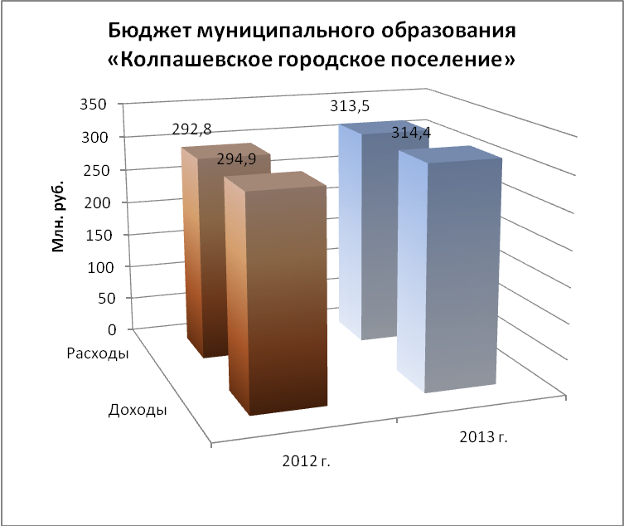
Безвозмездные поступления из бюджетов других уровней составили 254939,3 тыс. рублей по отношению к 2012 году рост составил 7,1%, или получено больше на 12596,9 тыс. рублей. Бюджетная обеспеченность на одного жителя городского поселения составила 9,8 тыс. рублей и выросла на 6,5% по отношению к предыдущему году.
Рост составил
7,1%
В 2013 году удалось добиться роста доходов городского поселения, обеспечить сбалансированность бюджетной системы, продолжить работу, направленную на эффективное использование бюджетных средств. Проведена работа по привлечению средств иных межбюджетных трансфертов из вышестоящих бюджетов на решение конкретных задач, связанных: со строительством и газификацией, приобретением жилого фонда для расселения граждан из ветхого и аварийного жилья, ремонтом коммунальных объектов по подготовке к зиме, в целях проведения реконструкции инженерных сетей в микрорайоне «Победа», «Звезда» подготовлена проектно – сметная документация на проведение реконструкции инженерных сетей в микрорайоне «Победа», «Звезда» и осуществлено финансирование на приобретение труб и материалов для проведения вышеуказанной реконструкции.
В течение года в бюджет, сформированный на 2013 год вносились поправки, изменения, дополнения. Первоначальный бюджет был утвержден в сумме 132675,1 тыс. рублей, на конец года бюджет поселения составил 313502,9 тыс. рублей, таким образом бюджет Колпашевского городского поселения на конец года по отношению к первоначально принятому увеличился более чем в 2,5 раз. При этом, средства иных межбюджетных трансфертов возросли с 64533,1 тыс. рублей до 254939,29 тыс. рублей. Объем иных межбюджетных трансфертов доводился до поселения вышестоящим бюджетом 10 раз, в течение 2013 года вносились изменения в бюджет поселения и готовились проекты решений Совета Колпашевского городского поселения «О внесении изменений в бюджет поселения муниципальное образование «Колпашевское городское поселение», которые выносились на рассмотрение и утверждение Совета Колпашевского городского поселения 11 раз.
В течение года осуществлялся контроль за исполнением бюджета, в рамках которого ежемесячно производился анализ доходов и расходов, выяснились причины отклонения, велся мониторинг поступления основных налоговых и неналоговых доходов.
Ежеквартально формировался отчет по исполнению бюджета Колпашевского городского поселения, с пояснениями причин отклонения в разрезе доходных и расходных статей бюджета.
Бюджет городского поселения на 2013 год все изменения и дополнения к нему, отчеты по исполнению бюджета в течение года размещались на сайте органов местного самоуправления Колпашевского городского поселения и публиковались в Ведомостях органов местного самоуправления Колпашевского городского поселения.

2. Установление, изменение и отмена местных налогов поселения
В 2013 году были внесены изменения в области налогового законодательства, относящиеся к компетенции органов местного самоуправления, так решением Совета Колпашевского городского поселения от 21.11.2013 № 51 «О внесении изменений в решение Совета Колпашевского городского поселения от 04.03.2010 № 51 «Об утверждении Положения о земельном налоге на территории муниципального образования «Колпашевское городское поселение» предусмотрена льгота в виде возможности уплачивать земельный налог в пониженном размере в отношении земельных участков, используемых под объектами промышленности по видам деятельности «производство и выпуск изолированных проводов и кабелей» в виде коэффициента 0,4 к установленной ставке земельного налога.
Данная льгота направлена на сохранение действующих на территории Колпашевского городского поселения предприятий промышленности поскольку с 01.01.2015 года значительно повышается кадастровая стоимость земель под объектами промышленности (в 5 раз).

3. Владение, пользование и распоряжение имуществом, находящимся в муниципальной собственности поселения
Балансовая стоимость имущества Реестра муниципальной собственности МО «Колпашевское городское поселение» по состоянию:
- на 01.01.2013 года составила – 768572,0 тыс. рублей,
- на 01.01.2014 года составила - 782545,0 тыс. рублей.
Увеличение балансовой стоимости произошло за счет приобретения имущества в муниципальную собственность, а так же за счёт ввода в эксплуатацию объектов капитального строительства МО «Колпашевское городское поселение».
В 2013 году оформлена техническая документация на 10 объектов муниципальной собственности. На кадастровый учет Поставлено 250 объектов муниципальной собственности. Произведена оценка 448 объектов муниципальной собственности, в том числе:
- здания, помещения – 2;
- земельные участки – 11 (под объектами водоснабжения);
- автотранспорт – 24;
- оборудование –373;
- сооружения – 38 (канализационные сети).
Проделанная работа позволит эффективно распорядиться указанными объектами муниципальной собственности, продать либо сдать в аренду, что повлечёт увеличение неналоговых поступлений в бюджет муниципального образования «Колпашевское городское поселение».
В 2013 году организованны работы по постановке на кадастровый учёт 36 земельных участков, в том числе:
1. двадцать два земельных участка под детскими игровые площадки в г. Колпашево, с. Тогур, д. Север;
2. г. Колпашево и с.Тогур (газораспределительные сети VI очередь ГРПШ 27,45,46);
3. г. Колпашево, ул. Сосновая, 9/1(строительство модульной котельной);
4. г. Колпашево, мкр. Звездный;
5. г. Колпашево, мкр. Победы (размещение инженерных сетей);
6. г. Колпашево, ул. Сов. Север, 30 бокс 20;
7. г. Колпашево и с.Тогур (газораспределительные сети VI очередь 2 этап ГРПШ 8,14,30,32,47);
8. г. Колпашево, ул. Науки, 7/4 (под объект физической культуры и спорта);
9. Колпашевский р-н, д. Север, ул. Центральная, уч.19.
Указанные работы позволят оформить права на данные земельные участки в соответствии с требованиями действующего законодательства.
В 2013 году 2 бесхозных объекта обращены в муниципальную собственность:
- водопроводные сети г.Колпашево, ул.Белинского, д.18 от водопроводного колодца№6 по ул.Белинского до №18 по ул.Белинского;
- канализационные сети г.Колпашево, ул.Лугинца, 29, 31 сооружение 4.
В 2013 году 5 бесхозных объекта поставлены на учет в Управление Федеральной службы государственной регистрации, кадастра и картографии по Томской области для дальнейшего обращения их в муниципальную собственность:
- водопроводные сети с.Тогур, от существующего водопроводного колодца по ул.Победы до водопроводного колодца №8 по ул.Мичурина сооружение, 3;
- канализационные сети расположенные в г.Колпашеве, ул.Советский Север д.16/1, сооружение, 4;
- квартира, г.Колпашево, ул.Трифонова, д.54, кв.52;
- квартира, г.Колпашево, ул.Чернышевского, д.2/1, кв.3;
- сеть теплоснабжения, г.Колпашево, ул.Светлая, д.25, сооружение, 1.
В 2013 году продолжена работа по приведению правоотношений в сфере социального найма жилья в соответствии с законодательством для чего оформлено и заключено 146 договоров социального найма жилого помещения.
Заключение в 2013 году 32 договоров аренды муниципального имущества позволило эффективно распорядиться муниципальным имуществом и привлечь дополнительные неналоговые доходы в бюджет поселения.
В 2013 году 216 человек смогли реализовать своё право на приватизацию муниципального жилья, общей площадью 8,8 тыс. кв.м.

4. Организация в границах поселения электро-, тепло-, газо- и водоснабжения населения, водоотведения, снабжения населения топливом в пределах полномочий, установленных законодательством Российской Федерации
Теплоэнергетическое хозяйство
Протяженность теплосетей в Колпашевском городском поселении составляет 57,34 километров. В 2013 году проведены работы по замене 187 метров теплосетей и утеплению теплотрасс протяженностью 268 метров, приобретены материалы для проведения работ по реконструкции тепловых сетей микрорайонов «Звезда» и «Победа» на общую сумму 16 432,5 тыс.рублей.
В 2013 году с целью организации надлежащего теплоснабжения производилась субсидия МУП «Пламя» на приобретение угля в размере 3000 тыс. рублей, и компенсация недополученных доходов МУП «Пламя» в размере 6 200 тыс. рублей.

Водопроводно-канализационное хозяйство
В Колпашевском городском поселении на обслуживании 74,96 км водопроводных сетей и 39,68 км канализационных сетей, 22 скважины, 13 водонапорных башен, 13 КНС и 2 станции обезжелезивания.
В 2013 году были выполнены работы:
С целью замены наиболее изношенных участков водопроводных сетей заменены водопроводные сети в г. Колпашево протяжённостью 2859 метров и 1110 метров в с. Тогур.
С целью организации водоотведения произведен ремонт 168 метров канализационных сетей в г. Колпашево и с. Тогур, произведен ремонт резервуара приема сточных вод г. Колпашево.
С целью организации водоснабжения населения произведено строительство шахтного колодца в мкр. Шпальная с.Тогур и 2х водоразборных колонок, одной в г. Колпашево и одной в с. Тогур, произведен ремонт шахтных колодцев в с.Тогур, отремонтирована водонапорная башня на ул. Промысловой, произведен ремонт кровли на станции обезжелезивания г. Колпашево. Произведен капитальный ремонт фильтра на станции обезжелезивания г. Колпашево.
С целью предотвращения обрушения канализационных колодцев был произведён ремонт 13 канализационных колодцев в г. Колпашево и с. Тогур.
Общая сумма средств на выполнение работ составила 7 821,7 тыс. рублей.
Электрическое хозяйство
С целью обеспечения безопасности граждан было заменено 200 метров ВЛ -0,4 на СИП, 4 опоры по ул. Ленина, Сов. Север г. Колпашево.
Газоснабжение населения
В 2013 году проведен аукцион и разработана проектно-сметная документация по объекту «Газораспределительные сети г. Колпашево и с. Тогур Колпашевского района Томской области. VI очередь. 1 и 2 этапы».
В 2013 году завершено основное строительство газораспределительных сетей, в летний период 2014 года планируется выполнить работы по восстановлению поврежденных покрытий дорог и тротуаров.
В рамках данного строительства построено 14675,2 м газопровода высокого и низкого давления, что позволит газифицировать 369 жилых домов, закрыть три угольных котельных (как следствие - ликвидировать ежегодные затраты бюджета на ремонт данных котельных и теплотрасс и улучшить экологию микрорайона).
Ввод газораспределительных сетей в эксплуатацию позволит гражданам перевести свое жилье с централизованного теплоснабжения на автономное теплоснабжение и сократить расходы на теплоснабжение до 5 раз.
На строительство объекта «Газораспределительные сети г. Колпашево и с. Тогур Колпашевского района Томской области. VI очередь. 1 и 2 этапы» в 2013 году направленно 40142,2 тыс. рублей.
В 2013 году построена газовая модульная котельная "Техучасток" по адресу: г. Колпашево, ул.М. Горького, 6, мощностью 1600 кВт, и начато строительство газовой модульной котельной "Урожай" по адресу: г. Колпашево, ул.Сосновая, 9/1, мощностью 1000 кВт.
Строительство газовых котельных позволит стабилизировать тарифы на предоставление коммунальных услуг теплоснабжающими организациями и улучшить экологическую обстановку в регионе за счёт сокращения выбросов вредных веществ в атмосферу.
На реализацию указанных мероприятий в области газификации в бюджете поселения за 2013 год направлено средств в сумме 60027,28 тыс. рублей.

5. Дорожная деятельность в отношении автомобильных дорог местного значения в границах населенных пунктов поселения и обеспечение безопасности дорожного движения на них, включая создание и обеспечение функционирования парковок (парковочных мест), осуществление муниципального контроля за сохранностью автомобильных дорог местного значения в границах населенных пунктов поселения
Протяженность автомобильных дорог по улицам Колпашевского городского поселения составляет – 184,829 км, из них:
- с асфальтобетонным покрытием – 59,813 км,
- с гравийным и грунтовым покрытием – 125,016 км.
В зимний период, в соответствии с объемом бюджетного финансирования и на основании проведенных администрацией поселения торгов, регулярно чистятся от снега в первую очередь дороги по автобусным маршрутам, снимается накат.
В летний период проводятся работы:
- ремонтное профилирование обочин с вывозкой лишнего грунта и ямочный ремонт дорог с а/б покрытием протяженностью 68,5 километров.;
- ремонтное профилирование дорог с гравийным покрытием протяженностью 49 километров.
Также производится содержание 91 остановочной площадки.
В 2013 году из бюджетов всех уровней на строительство, содержание и ремонт дорог и сооружений затрачено – 23 257,1 тыс. рублей, в том числе на содержание дорог – 17 869,1 тыс.руб., на ремонт – 5388 тыс.рублей.
Были выполнены следующие работы:
Укладка нового асфальтового асфальтобетонного покрытия по ул. Пушкина площадью 630 м2;
Приобретен щебень в объеме 310 тонн для ремонта автомобильных дорог с гравийным и грунтовым покрытием в 2014 году с целью восстановления профиля полотна дороги, обеспечения безопасного движения автомобилей;
Проведен ямочный ремонт дорог с а/бетонным покрытием площадью 1300 м². Большая часть средств была направлена на ямочный ремонт дорог по автобусным маршрутам, что предполагает оперативное устранение дефектов дороги, создающих угрозу безопасности движения;
С целью обеспечения безаварийного движения проведены работы по ремонту деревянных тротуаров в с. Тогур по ул. Советская, Свердлова, Лермонтова, площадью 180 м².

6. Создание условий для предоставления транспортных услуг населению и организация транспортного обслуживания населения в границах поселения
В целях перевозки пассажиров на территории Колпашевского городского поселения продолжают осуществляться регулярные пассажироперевозки по четырем маршрутам городского поселения (№ 7, 3, 131, 9), на основании, заключенных в 2012 году договоров.
Для обеспечения перевозки пассажиров из мкр. Рейд в с. Тогур действует водный маршрут Тогур – Рейд. С целью сохранения платы за проезд для населения на допустимом уровне, Администрацией Колпашевского городского поселения производится субсидирование данных пассажироперевозок из бюджета Колпашевского городского поселения, в 2013 году размер субсидии составил 1122 тыс. рублей, что позволило компенсировать разницу стоимости более чем 10 000 поездок.
В целях обеспечения безопасности перевозок населения по маршруту Тогур – Рейд, в 2013 году администрация Колпашевского городского поселения осуществила капитальный ремонт катера РП-35 предназначенного для перевозки граждан и переданного перевозчику по договору аренды на общую сумму 723 тысяч рублей.

7. Участие в профилактике терроризма и экстремизма, а также в минимизации и (или) ликвидации последствий проявлений терроризма и экстремизма в границах поселения
Подготовлен и утвержден План мероприятий Администрации Колпашевского городского поселения по профилактике терроризма и экстремизма на 2013 год.
Оформлен соответствующий тематический раздел на официальном Интернет-сайте органов местного самоуправления Колпашевского городского поселения с размещением памяток о действиях граждан при обнаружении угроз террористического характера.
Проведены проверки соблюдения мер безопасности и антитеррористической защищенности объектов жизнеобеспечения Колпашевского городского поселения, эксплуатирующих в своей основной производственной деятельности муниципальное имущество Колпашевского городского поселения (ООО «Водоканал-1», ООО «Водоканал-2», ООО «Колпашевская тепловая компания», МУП «Пламя», ООО «Энергия»). Подготовлены памятки по действиям персонала указанных объектов при обнаружении угроз террористического характера.
В соответствие с Планами мер по обеспечению безопасности и антитеррористической защищенности населения и территории в местах массового скопления людей в 2013 году участники добровольного формирования по охране общественного порядка Администрации Колпашевского городского поселения привлекались для участия в обеспечении мер безопасности при проведении общественных мероприятий с массовым пребыванием людей:
- празднование Нового года;
- празднование Дня Победы 9 мая;
- мероприятия посвященные Дню скорби, 22 июня.

8. Участие в предупреждении и ликвидации последствий чрезвычайных ситуаций в границах поселения
В целях предупреждения чрезвычайной ситуации в 2013 году проведено отселение жителей 1-ого жилого дома из опасной зоны обрушающегося берега реки Оби в г. Колпашево (по ул. Новосибирская, д.37) и приобретено для них благоустроенное жилье.
Продолжаются работы по мониторингу и получено экспертное заключение ОАО «Томскгеомониторинг» о развитии опасных геологических процессов в прибрежной полосе р. Кеть в с. Тогур (мкр. Шпальный).
В 2013 году закончены аварийно-восстановительные работы по многоквартирному жилому дому № 18 по ул. Мира в г. Колпашево, пострадавшему в результате пожара.
В связи с произошедшим пожаром в многоквартирном жилом доме № 13 по переулку Клубный в г. Колпашево, направлено ходатайство о выделении финансовых средств на аварийно-восстановительные работы пострадавшего в результате пожара жилого дома. Заключен муниципальный контракт на сумму 2 500 тыс. рублей на проведение аварийно-восстановительных работ.

9. Обеспечение первичных мер пожарной безопасности в границах населенных пунктов поселения
В 2013 году выполнены работы по устройству нового насоса на водонапорной скважине с. Север на сумму – 92 тыс. рублей.
Для нужд пожаротушения приобретена новая мотопомпа стоимостью 45 тыс. рублей
Проведены работы по устройству минерализованной противопожарной полосы в д. Север шириной 3 метра и протяженностью 3300 метров.
Приобретение пожарно-технического вооружения, оборудования и вещевого довольствия для подразделения добровольной пожарной охраны на сумму более 100 тыс. рублей.
В соответствии с распоряжением Администрации Томской области от 25.11.2011 № 1203-ра «О развитии системы добровольной пожарной охраны в Томской области» в 2013 году создано подразделение добровольной пожарной охраны (ДПО) в количестве 5 человек в д. Север Колпашевского района, все добровольцы зарегистрированы в ВДПО Томской области.

10. Создание условий для обеспечения жителей поселения услугами связи, общественного питания, торговли и бытового обслуживания
В целях обеспечения населения услугами связи, общественного питания, торговли и бытового обслуживания на территории Колпашевского городского поселения в 2013 продолжают действовать:
- 126 объектов бытового обслуживания населения, оказывающих услуги в разных сферах деятельности: по ремонту и пошиву швейных, меховых и кожаных изделий, обуви, одежды, головных уборов открыто и действует 21 стационарная единица, по техническому обслуживанию бытовой и электронной аппаратуры, бытовых машин и приборов и изготовлению металлоизделий – 6 единиц, по ремонту и техническому обслуживанию транспортных средств 16 единиц, по ремонту и строительству жилья - 14 единиц, по ремонту и изготовлению мебели - 7. На территории городского поселения работают бани, сауны, душевые в количестве 8 единиц. 27 объектов оказывают парикмахерские и косметические услуги.
На территории городского поселения работают 312 объектов розничной торговли, 7 аптек и аптечных магазинов, 3 – аптечных киоска, 21 объект общественного питания, в том числе 4 школьных столовых.

11. Организация библиотечного обслуживания населения, комплектование и обеспечение сохранности библиотечных фондов библиотек поселения
В целях решения вопроса местного значения: Организация библиотечного обслуживания населения, комплектование и обеспечение сохранности библиотечных фондов библиотек поселения в 2013 году осуществлялись следующие виды деятельности:
- организованно функционирование на территории поселения 8 библиотек (в т.ч. библиотека в д. Север и 2 библиотеки в с. Тогур);
- обновлён книжный фонд библиотек на 2954 единиц;
- проведено 1112 мероприятий направленных на популяризацию книжного чтения среди населения (посетителей мероприятий - 26712);
- В рамках информационного проекта об истории города Колпашево выпущены Календарь Юбилеев и памятных дат «Перекрёстки истории. Колпашево 2014» и путеводитель «Их именами названы улицы города;
- организована работа 14 клубных объединений по следующим направлениям: популяризация здорового образа жизни, краеведение, популяризация сельскохозяйственных знаний, организация досуга молодёжи;
- Центральная библиотека переведена в новое здание по адресу: г.Колпашево, ул. Кирова, 43;
- На базе отделов библиотечного обслуживания населения: Центральный детский отдел и Центральная библиотека созданы – центры общественного доступа. На организацию деятельности центров общественного доступа за счёт средств областного бюджета приобретено следующее оборудование: 14 персональных компьютера, 2 ноутбука и 2 комплекта проекционного оборудования.

Динамика показателей объёма предоставления муниципальной услуги учреждениями культуры Колпашевского городского поселения населению:
Наименование показателей | 2010 г. | 2011 г. | 2012 г. | 2013 г.
Количество пользователей (чел.) | 16162 | 16163 | 16107 | 11461
Количество посещений (чел.) | 163585 | 164415 | 159406 | 135089
Количество запросов (шт.) | 14444 | 13003 | 15936 | 15325
Книговыдача (ед.) | 453980 | 429695 | 421207 | 362265
Посещение массовых мероприятий (чел.) | 15968 | 17717 | 21072 | 26712

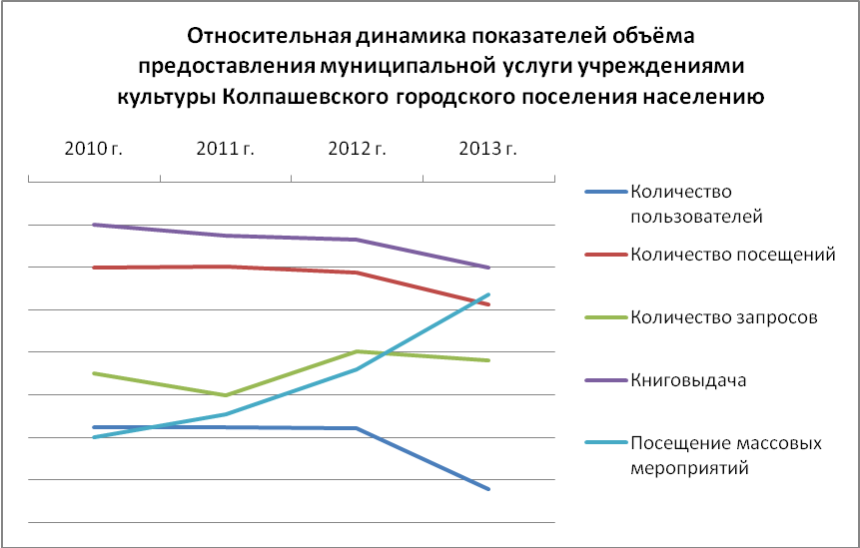
- динамика по показателям: «Количество пользователей», «Количество посещений», «Книговыдача» отрицательная в связи с введением новой системы учёта читателей – «Единая регистрационная карточка» исключающая возможность дублирования показателей при условии обращения одного человека в разные отделы библиотеки.
В 2013 году обеспечен рост заработной платы для сотрудников учреждений библиотечного обслуживания (МБУ «Библиотека»).
За счет средств ИМБТ на достижение целевых показателей по плану мероприятий «Изменение в сфере культуры, направленные на повышение ее эффективности, в части повышения заработной платы работников культуры муниципальных учреждений культуры» в МБУ «Библиотека» дополнительно направлено 5 536 тыс. рублей, что позволило обеспечить рост заработной платы по специалистам на 76,6%.
За счёт средств бюджета муниципального образования «Колпашевское городское поселение» удалось обеспечить рост заработной платы работников МБУ «Библиотека» не относящихся к разряду специалистов на 17%.

12. Создание условий для организации досуга и обеспечения жителей поселения услугами организаций культуры
В целях решения вопроса местного значения - создание условий для организации досуга и обеспечения жителей поселения услугами организаций культуры, в 2013 году осуществлялись следующие виды деятельности:
- организовано функционирование на территории поселения 3-х домов культуры;
- проведено 598 культурно массовых мероприятий, в которых было задействовано в качестве зрителей и участников 68 500 человек (в т.ч. мероприятия: концерты, вечера отдыха; уличные народные гуляния и ярмарки; конкурсы; фестивали; участие в районных, областных, всероссийских и международных конкурсах);
- организована работа 41 творческих клубных формирований по направлениям: хореография; эстрадный вокал; хоровое пение; народный фольклор; театральное искусство; духовые музыкальные инструменты; вокально-инструментальные ансамбли.
- число жителей поселения регулярно посещающих клубные формирования составило 577 человек;
- проведён ремонт здания ДК «Лесопильщик», расположенное по адресу с. Тогур, ул. Ленина, д. 9
- в целях информирования населения о проводимых организациями культуры мероприятиях и популяризации среди населения творческих клубных формирований и коллективов создан Интернет-сайт учреждений культуры поселения.
Динамика показателей объёма предоставления муниципальной услуги учреждениями культуры Колпашевского городского поселения населению:
Наименование показателя | 2010 | 2011 | 2012 | 2013
Количество проведённых мероприятий | 727 | 591 | 582 | 598
Количество клубных формирований | 50 | 40 | 43 | 41
Количество участвующих в мероприятиях | 69277 | 56 091 | 69 571 | 68 500
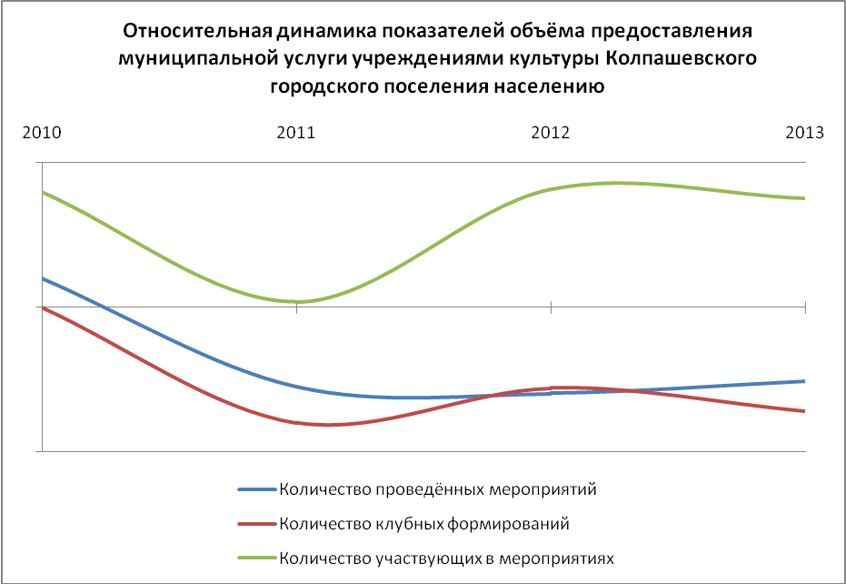
По результатам деятельности учреждений культуры Колпашевского городского поселения в 2013 году, Департамент культуры Томской области присвоил Колпашевскому району 3 место во II областном Губернаторском фестивале народного творчества «Вместе мы - Россия», наградив за достигнутые результаты денежным призом на развитие материально технической базы учреждений в размере 500000 рублей.
В 2013 году обеспечен рост заработной платы для сотрудников учреждений культуры (МБУ «ЦКД»).
За счет средств ИМБТ на достижение целевых показателей по плану мероприятий «Изменение в сфере культуры, направленные на повышение ее эффективности, в части повышения заработной платы работников культуры муниципальных учреждений культуры» в МБУ «ЦКД» дополнительно направлено 9 438,5 тыс. рублей, что позволило обеспечить рост заработной платы по специалистам на 74,3%.
За счёт средств бюджета муниципального образования «Колпашевское городское поселение» удалось обеспечить рост заработной платы работников МБУ «ЦКД» не относящихся к разряду специалистов на 17%.

13. Создание условий для развития местного традиционного народного художественного творчества, участие в сохранении, возрождении и развитии народных художественных промыслов в поселении
В целях решения вопроса местного значения - создание условий для развития местного традиционного народного художественного творчества, участие в сохранении, возрождении и развитии народных художественных промыслов в поселении, в 2013 году осуществлялись следующие виды деятельности:
- на территории Колпашевского городского поселения проведено 8 выставок (включая выставочную деятельность на открытых площадках во время проведения уличных гуляний) местного традиционного народного художественного творчества;
- в рамках II областного Губернаторского фестиваля народного творчества «Вместе мы – Россия» организовано 10 выездов в г. Томск Колпашевских народных умельцев на выставки народного художественного творчества областного уровня;
- на базе ДК «Лесопильщик» при клубном формировании «Искорка» организовано селькупское детское объединение «Тусойока», целью которого является изучение селькупского языка, селькупской народной культуры, с проведением практических занятий, мастер-классов.

14. Обеспечение условий для развития на территории поселения физической культуры и массового спорта, организация проведения официальных физкультурно-оздоровительных и спортивных мероприятий поселения
В 2013 году продолжает работу общественный спортивный комитет. За 2013 год проведено четыре заседания на которых рассматривались следующие вопросы: уточнение сроков проведения и внесение изменений в календарные планы по проведению спортивных мероприятий, выездов сборных команд и спортсменов Колпашевского городского поселения на различные районные, областные, всероссийские, международные соревнования.
В целях вовлечения жителей всех возрастов в систематические занятия физической культурой и массовым спортом:
- организовано функционирование на территории Колпашевского городского поселения 15 спортивных секций по различным направлениям деятельности. Возглавляют спортивные секции – инструктора по физической культуре. Число регулярно посещающих спортивные секции в 2013 году составило 401 человек (в т.ч.: 3 состоят на учёте в КДН; 15 инвалидов; 12 пенсионеров);
- проведено 272 спортивных мероприятия по видам спорта: стрельба, хоккей с шайбой, волейболу, баскетболу, футболу, бадминтону, игре в дартс, лыжным гонкам, боксу, спортивному туризму и др. Всего в спортивно-массовых мероприятиях приняло участие 10 574 человек;
- общественными федерациями проведено 156 спортивно-массовых мероприятия, в которых приняли участие 9 820 человек;
- на стадионе в г.Колпашево по адресу: ул. Кирова, 43 организована подстрижка футбольного газона и уборка мусора.
В 2013 году продолжалась плановая реконструкция на стадионе в с.Тогур:
- установлено футбольное табло, информационный стенд, произведен косметический ремонт, изготовлены футбольные ворота для игры в мини-футбол, отремонтирован туалет, систематически проводится подстрижка футбольного газона, реконструирована яма для прыжков в длину, изготовлены скамейки с навесом для запасных игроков;
- подготовлена ПСД на строительство тёплой раздевалки на стадионе в с.Тогур;
- закончено строительство комплексной спортивной площадки (в т.ч. произведена укладка специального резинового покрытия с разметкой).
Продолжает успешно работать современный тренажёрный зал (расположенный по адресу: с. Тогур ул. Ленина, д. 1) общей площадью 86 кв. метров с душевыми кабинами, туалетом и помещением для раздевалки. В помещение для раздевалки изготовлены и установлены современные кабинки для переодевания спортсменов. В тренажерный зал продолжают приобретаться необходимые тренажеры. В тренажёрном зале проводят занятия два тренера согласно расписанию. Ежемесячная пропускная способность за 2013 год составила - 460 человек.
В целях популяризации физической культуры и массового спорта среди различных групп населения:
- в СМИ анонсировались и освещались результаты физкультурно-оздоровительных мероприятий;
- организовано 12 выездов спортсменов и сборных команд Колпашевского городского поселения для участия в физкультурно-оздоровительных мероприятиях проходящих за пределами муниципального образования «Колпашевское городское поселение».
В 2013 году впервые на территории Колпашевского городского поселения в с.Тогур была проведена VIII летняя Межпоселенческая спартакиада. В которой приняло участие 280 спортсменов.

15. Создание условий для массового отдыха жителей поселения и организация обустройства мест массового отдыха населения, включая обеспечение свободного доступа граждан к водным объектам общего пользования и их береговым полосам
В целях создания условий для массового отдыха жителей городского поселения администрацией городского поселения были проведены следующие мероприятия по поддержанию необходимого уровня санитарно-экологического благополучия, благоустройства и безопасности мест массового отдыха (парка, скверов и т.д.):
- противоклещевая обработка городского парка и прибрежной зоны первого Светлого озера,
- уборка территорий массового отдыха (городской парк, пристанской сквер, аллея по ул. Белинского, район первого Светлого озера),
- проведены работы по вырубке подлеска на территории г. Колпашево.
Всего за 2013 год на создание условий для массового отдыха жителей поселения, на организацию обустройства мест массового отдыха было затрачено 561,2 тыс. рублей.

16. Организация сбора и вывоза бытовых отходов и мусора
В целях организации сбора и вывоза бытовых отходов и мусора в рамках реализации постановлений Администрации Колпашевского городского поселения «О порядке сбора и вывоза бытовых отходов с территории частного сектора Колпашевского городского поселения», «О порядке сбора и вывоза бытовых отходов с территории многоквартирных жилых домов Колпашевского городского поселения» в 2013 году были проведены следующие мероприятия:
№ п/п | Показатель | Единица измерения | Количество
1 | Количество выявленных несанкционированных свалок отходов | шт. | 16
2 | Количество убранных несанкционированных свалок | шт. | 14
3 | Площадь очищенных от свалок земель | га. | 33,1
4 | Объем убранных отходов | тонн | 325
5 | Количество лиц привлеченных к административной ответственности | чел. | 9
6 | Количество обращений в СМИ | раз | 3
7 | Количество выданных предписаний о необходимости неотложного принятия мер к ликвидации нарушений связанных с обращением отходов. | шт. | 23
8 | Количество выданных уведомлений о необходимости неотложного принятия мер к ликвидации нарушений связанных с обращением отходов. | Шт. | 78
Проведение данных мероприятий позволило благоустроить территорию поселения площадью более 30 га.

17. Утверждение правил благоустройства территории поселения; организация благоустройства территории поселения, а также использования, охраны, защиты, воспроизводства городских лесов, лесов особо охраняемых природных территорий, расположенных в границах населенных пунктов поселения
Уборка аварийных деревьев
- в целях безопасности граждан на спиливание аварийных деревьев в 2013 году спилено 16 аварийных деревьев.

Уличное освещение
На обслуживании Колпашевского городского поселения находится 73,207 км сетей уличного освещения, в том числе 55,066 км воздушных сетей и 18,141 км поземных сетей, а так же 1430 светильников (в г. Колпашево - 1045 шт.; в с. Тогур и д. Волково - 342 шт.; в д. Север - 43 шт.).
На оплату электроэнергии за уличное освещение затрачено за 2013 год 1685,3 тыс.руб., потреблено 419,6 тыс.кВт.
В рамках содержания сетей уличного освещения в 2013 году выполнялись работы по замене ламп, светильников, текущего ремонта сетей уличного освещения, замене поврежденных столбов, общая сумма содержания сетей составила 1536,1 тыс. рублей:

Анализ потребления электроэнергии на уличное освещение за 2011-2013 годы

Благодаря установке энергосберегающих ламп удалось снизить потребление электроэнергии на 23% по сравнению с 2011 годом, при этом было дополнительно организовано дежурное освещение в ночное время с 23 до 07 часов на центральных улицах, протяженностью 20 км.

Озеленение
В рамках проведения работ по озеленению территории Колпашевского городского поселения в 2013 году были выполнены работы по побелке деревьев, с целью защиты от вредителей, устроено 6 цветников и 7 газонов, выполнялись работы по покосу травы на площади 97 га, уходу за цветниками и газонами.
В целях удешевления указанных работ были привлечены граждане стоящие на учёте в Центре занятости населения.
Общая сумма работ по озеленению и проведение мероприятий в области занятости населения в рамках благоустройства составила 975 тыс. рублей.

Прочее благоустройство
В 2013 году в рамках благоустройства были проведены следующие работы:
1. Проведены работы по содержанию существующих и устройству новых сооружений системы поверхностного водоотведения в г. Колпашево и с. Тогур. Произведена очистка от мусора с выкашиванием травы и кустарников 14,5 км водоотводных канав, обустроено 650 метров новых водоотводных канав. Данные работы позволят исключить подтопление более 35 частных домовладений и 4 многоквартирных домов. Общая сумма составила 569,1 тыс. руб.
2. В первом полугодии 2013 года продолжила свою работу служба по вопросам безнадзорных животных, функции которой выполняет МУКП «Спецавтохозяйство», что позволило сократить численность безнадзорных животных, расходы на ее содержание составили 484,8 тыс. рублей.
3. В целях придания архитектурно – эстетического вида проведены работы по текущему ремонту памятников, на общую сумму 94,9 тыс. рублей. В том числе выполнены работы по устройству металлического ограждения обелиска в д. Север.
4. В целях создания надлежащих условий для передвижения граждан проведены работы по содержанию площадей и лестниц, скашиванию травы по центральным улицам;
5. В целях поддержания санитарно – экологической обстановки и предотвращения появления несанкционированных свалок в течение всего летнего периода проводились работы по сбору мусора на территории городского поселения, всего собрано за 2013 год – 1331 м³ мусора;
В соответствии с «Положением о смотре-конкурсе на лучший подъезд, дом, двор, улицу», утвержденным решением Совета Колпашевского городского поселения от 19.04.2006г. № 28, а так же в целях массового привлечения населения к наведению порядка в жилых домах и придомовых территориях в 2013 году проведен смотр-конкурс на лучший подъезд, дом, двор, улицу Колпашевского городского поселения.
В соответствии с положением утвержденным Депутатом Законодательной Думы Томской области А.Б. Куприянцом проведен районный конкурс «Колпашевский дворик».
Общая стоимость работ по прочему благоустройству составила 1621,5 тыс. рублей.

18. Осуществление полномочий органов местного самоуправления в сфере градостроительных и земельных правоотношений предусмотренных действующим законодательством Российской Федерации
По заявлениям граждан в 2013 году проведены публичные слушания по вопросу внесения изменений в генеральный план МО «Колпашевское городское поселение», по итогам которых решением Совета Колпашевского городского поселения от 19.12.2013 № 61 внесены изменения в генеральный план МО «Колпашевское городское поселение», в части изменения территориальных зон, что позволит эффективнее использовать земельные участки под застройку, в том числе и для жилищного строительства.
В целях приведения градостроительных регламентов в соответствие с требованием действующего законодательства, проведены публичные слушания по вопросу внесения изменений в Правила землепользования и застройки МО «Колпашевское городское поселение».
В 2013 году Администрацией Колпашевского городского поселения:
Выдано 82 разрешения на строительство индивидуальных жилых домов и 17 разрешений на строительство объектов гражданского назначения, что способствует развитию индивидуального жилищного строительства и экономическому развитию поселения в целом.
Выдано 13 разрешений на ввод в эксплуатацию объектов гражданского назначения, что является основанием для государственной регистрации прав и увеличению налогооблагаемой базы.
В рамках исполнения полномочий поселения принято 25 решений о согласовании перепланировки и переустройства жилых помещений.
Рассмотрено 96 заявлений граждан по вопросам, связанным с градостроительством и землеустройством.
Выдано 102 градостроительных плана земельных участков.
В целях образования новых земельных участков для предоставления под различные цели использования проведено согласование границ по 105 земельным участкам, постановка на кадастровый учет данных земельных участков влечет за собой поступления в бюджет поселения от аренды и налоговых сборов.

19. Присвоение наименований улицам, площадям и иным территориям проживания граждан в населенных пунктах, установление нумерации домов
В течение года присвоены адреса 68 земельным участкам и 120 объектам капитального строительства, что позволило гражданам оформить права собственности на объекты недвижимости, и тем самым увеличить налогооблагаемую базу.

20. Организация ритуальных услуг и содержание мест захоронения
На территории Колпашевского городского поселения расположено 2 кладбища в г. Колпашево, 2 кладбища в с. Тогур, 1 в д. Волково и 1 в д. Север.
В течение всего года на кладбищах выполнялись работы по их содержанию. В зимний период очистка от снега дорог внутри кладбищ и вдоль ограждений, в летний период, в летний период вывоз мусора с территории кладбищ, уход за невостребованными могилами (подсыпка грунта), уборка дорожек и площадки перед въездом от мусора. Охрана кладбища сторожами осуществляется постоянно в период с 9.00 до 17.00 (кроме субботы и воскресенья).
В 2013 году на содержание и обслуживание кладбищ затрачено 1018,9 тыс. рублей.
На содержание специализированной службы по вопросам похоронного дела затрачено 177,4 тыс. руб.

21. Организация и осуществление мероприятий по гражданской обороне, защите населения и территории поселения от чрезвычайных ситуаций природного и техногенного характера
В 2013 году разработаны и утверждены:
- план эвакуационных мероприятий на период весеннего паводка 2013 года;
- план эвакуации населения, материальных ценностей и домашнего скота по деревне Север в летний пожароопасный период 2013 года.
Через единую дежурную диспетчерскую службу администрации Колпашевского района налажено получение (в том числе по электронной почте) оперативных предупреждений о неблагоприятных явлениях, рассылаемых Главным управлением МЧС России по Томской области. В дальнейшем информация о угрозах возникновения ЧС через дежурных вахтеров администрации Колпашевского городского поселения в телефонном режиме доводится до объектов жизнеобеспечения, предприятий ЖКХ и транспорта, работающих на территории Колпашевского городского поселения.
В 2013 году были проведены аварийно – восстановительные работы после пожара в жилом доме по ул. Мира 18, сумма работ составила 3830 тыс. рублей, с целью предотвращения чрезвычайной ситуации, связанной с существенным нарушением условий жизни жильцов этого дома.

22. Осуществление мероприятий по обеспечению безопасности людей на водных объектах, охране их жизни и здоровья
Обеспечено строительство, и безопасное функционирование ледовой переправы на территории Колпашевского городского поселения через Кетскую протоку «Шпальный - Рейд» (с. Тогур).
Выполнено строительство и безопасная эксплуатация временного деревянного перехода (настила) через Кетскую протоку до микрорайона «Рейд» в селе Тогур в весенний предледоходный период 2013 года.

23. Содействие в развитии сельскохозяйственного производства, создание условий для развития малого и среднего предпринимательства
В рамках содействия развития сельскохозяйственного производства городским поселением выдаются владельцам личных подсобных хозяйств выписки из похозяйственной книги для получения кредитов на развитие личных подсобных хозяйств, на получение субсидий по искусственному осеменению животных, приобретение племенных животных. В целях организации помощи реализации произведенной продукции владельцами личных подсобных хозяйств, индивидуальными предпринимателями, перерабатывающими хозяйствами на территории городского поселения были организованы осенние и весенние ярмарки.

24. Организация и осуществление мероприятий по работе с детьми и молодежью в поселении
В целях решения вопроса местного значения - организация и осуществление мероприятий по работе с детьми и молодежью на территории поселения, в 2013 году осуществлялись следующие виды деятельности:
- организовано функционирование на территории Колпашевского городского поселения муниципального бюджетного учреждения «Городской молодёжный центр» в т.ч.: организована работа 6 клубных формирований по направлениям КВН, Школа лидерства, Ди-джеинг, Волонтёрская деятельность, Рок музыка, Туризм. Число детей и молодежи, регулярно посещающих клубные формирования в 2013 году составило 184 человека;
- проведено 74 мероприятий для детей и молодёжи, в которых было задействовано в качестве зрителей и участников 16746 человек (в т.ч. мероприятия: пропагандирующие ЗОЖ, патриотической направленности, мероприятия направленные на развитие творческих способностей детей и молодёжи, крупные городские мероприятия (Карнавал, Силовой экстрим, Внедорожник, Концерт ко Дню молодёжи));
- в целях содействия в оказании психологической помощи детям и молодёжи попавшим в трудную жизненную ситуацию организована работа – «Телефона доверия». За 2013 год на телефон доверия поступило 863 звонков, 181 звонков не состоялись.
- в целях информирования населения о проводимых мероприятиях для детей и молодёжи и популяризации досуга в молодёжных клубных формированиях МБУ «ГМЦ», функционирует Интернет-сайт - http://molodezh-center.ru/.

Динамика показателей объёма предоставления муниципальной услуги
для детей и молодёжи
 | 2011 | 2012 | 2013
Количество проведённых мероприятий | 85 | 168 | 74
Количество клубных формирований | 6 | 6 | 6
Количество участвующих в мероприятиях | 14350 | 14831 | 16746
В 2013 году обеспечен рост заработной платы для сотрудников МБУ «ГМЦ».
За счет средств бюджета муниципального образования «Колпашевское городское поселение» на указанные цели в МБУ «ГМЦ» дополнительно направлено 632 тыс. рублей, что позволило обеспечить рост заработной платы по специалистам на 95,5% по работникам МБУ «ГМЦ» не относящимся к разряду специалистов на 17%.

25. Создание условий для деятельности добровольных формирований населения по охране общественного порядка
На базе Администрации Колпашевского городского поселения создано и действует добровольное формирование по охране общественного порядка численностью 39 человек.

26. Оказание поддержки общественным объединениям инвалидов, а также созданным общероссийскими объединениями инвалидов
В целях оказания поддержки людям с ограниченными возможностями, инвалидам а так же, общественным объединениям инвалидов, в 2013 году осуществлялись следующие виды деятельности:
- муниципальным бюджетным учреждением «Библиотека» организовано обслуживание «на дому» 25 инвалидов (в т.ч. – подборка специализированной литературы). Для людей с ограниченными возможностями было проведено 29 мероприятий различной тематики и форм (медиа-беседы, творческие вечера местных писателей и поэтов, литературно-музыкальные композиции, игровые развлекательно-познавательные программы);
- в муниципальном бюджетном учреждении «Городской молодёжный центр» организована спортивная группа для людей с ограниченными возможностями, инвалидов и людей старшего поколения (занятия проводились в тренажерном зале по адресу ул. Кирова, д. 50). Группа ведет свою работу с 2011 года. Средняя численность регулярно посещающих группу - 15 человек. Так же за 2013 год было проведено 5 крупных мероприятий (спартакиада, Новогодний вечер, спортивно-эстафетный конкурс «Веселые старты» и «Теплые старты», концерт), направленных на социализацию людей с ограниченными возможностями, инвалидов и людей старшего поколения. Численность посетивших мероприятия составила 190 человек;
ДК «Лесопильщик» было проведено два крупных мероприятия:
- концерт, приуроченный к 25-летию Всероссийского общества инвалидов, на котором присутствовало 157 человек;
- ежегодный районный фестиваль для людей с ограниченными возможностями и инвалидов «Рука другу».

27. Участие в организации и осуществлении мероприятий по мобилизационной подготовке муниципальных предприятий и учреждений, находящихся на территории поселения
В 2013 году проведена необходимая корректировка документов мобилизационного планирования муниципального образования «Колпашевское городское поселение» в соответствии с требованиями Федерального закона от 26.02.1997г. №31-ФЗ «О мобилизационной подготовке и мобилизации в Российской Федерации».
В соответствии с кадровыми изменениями проведены необходимые мероприятия по воинскому учету и бронированию сотрудников органов местного самоуправления, а также сотрудников муниципальных учреждений и предприятий Колпашевского городского поселения

II. Иные вопросы решение которых отнесено к компетенции органов местного самоуправления Колпашевского городского поселения федеральным и региональным законодательством
В целях обеспечения надежного и безопасного движения на внутриквартальных территориях в 2013 году проведены работы по ремонту внутридворовых проездов асфальтирование в районе мкр. Геолог, мкр. Пески, ул. Обская, ул. Мира, ул. Тимирязева и в с. Тогур на общую сумму 5 134,2 тыс.руб. Отремонтировано 4947 м² дорожных проездов, в том числе 2 665 м² с асфальтобетонным покрытием.
В 2013 году прошли государственную регистрацию и начали работать 20 товариществ собственников жилья, которым оказана помощь путем компенсации расходов на регистрацию и приобретение оргтехники в сумме 139,1 тыс. рублей.
В 2013 году, в рамках федеральной программы по расселению граждан из аварийного жилищного фонда, администрацией Колпашевского городского поселения приобретено 39 жилых помещений, общей площадью 1242,7 м2, для расселения жителей 4 аварийных домов. На указанные задачи затрачено 40 636,3 тыс. рублей.
Во исполнение закона Томской области от 9 августа 2007 года N 165-ОЗ "Об установлении порядка и нормативов заготовки гражданами древесины для собственных нужд" организована работа комиссии по признанию граждан нуждающимися в древесине для отопления, для ремонта индивидуального жилого дома, строительства или ремонта хозяйственных построек. В 2013 году оформлено 703 (в 2012 году – 536) решения комиссии, в том числе – 210 (в 2012 году – 171) решений по выделению дров, 281 (в 2012 году – 140) решение по древесине для ремонта жилых домов и хозяйственных построек, 136 (в 2012 году – 177) решений для строительства хозяйственных построек, 76 (в 2012 году – 48) решений для строительства жилых домов.
В рамках исполнения Администрацией Колпашевского городского поселения переданных государственных полномочий по предоставлению жилых помещений детям сирот и лицам из числа детей сирот в 2013 году жилыми помещениями обеспеченно 32 гражданина из указанной категории.

III. Деятельность Администрации Колпашевского городского поселения

1. Рассмотрение обращений граждан
За 2013 год в Администрацию Колпашевского городского поселения поступило 688 письменных обращений (в 2012 году-767), на личном приеме Главой поселения принято 117 человека (в 2012 году-184 человек). Приемы граждан были организованы в здании ДК «Рыбник», в Администрации Колпашевского городского поселения, в здании по ул. Ленина, 10 в с. Тогур.
Из общего количества обращений большую часть составляют:
43,6 % - вопросы жилищно-коммунального хозяйства. Это обращения, связанные с работой коммунальных предприятий, эксплуатацией и ремонтом жилья, подготовкой жилищного фонда к зиме, вопросами тарифов на коммунальные услуги.
21,9 % - жилищные вопросы. Это обращения, связанные с постановкой на учет на получение жилья, восстановлением в списке очередников, предоставлением жилья гражданам, имеющим право на предоставление жилья на общих основаниях и внеочередное предоставление (дети-сироты и дети, оставшиеся без попечения родителей и лица из их числа, не имеющие закрепленное жилье), расселением ветхого и аварийного жилья, предоставлением жилья гражданам, проживающим в зоне обрушающегося берега реки Обь.

2. Встречи с населением
В 2013 году Главой Колпашевского городского поселения проведено 17 встреч с жителями г.Колпашево, с.Тогур, НГСС, д.Север и д.Волково, в которых приняло участие более 500 жителей Колпашевского городского поселения.

3. Муниципальный заказ
В 2013 году Администрацией Колпашевского городского поселения заключено более 680 муниципальных контрактов, договоров, соглашений.
В 2013 году Администрацией Колпашевского городского поселения было проведено 175 торгов и других способов размещения заказов на общую сумму 221 883 тыс.руб., в результате проведения которых были заключены муниципальные контракты на общую сумму 158 340 тыс.руб. Экономия от проведенных процедур размещения муниципального заказа без учета затрат на приобретение Администрацией Колпашевского городского поселения в собственность недвижимого имущества составила 6,37% на общую сумму 3 681 тыс.руб.
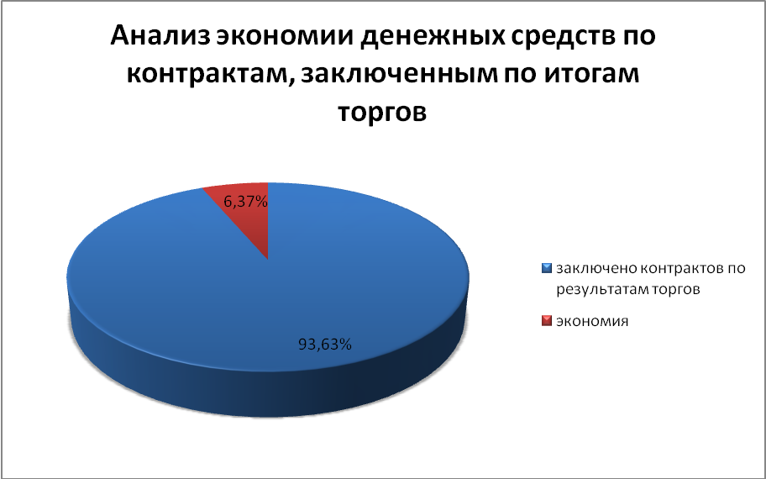

4. Судопроизводство
Администрация Колпашевского городского поселения представляла и защищала интересы органов местного самоуправления в судах общей юрисдикции (в т.ч. и в мировых судах), а также в арбитражных судах Томской области (в качестве истцов, ответчиков, третьих лиц, заявителей).
В 2013 году юристы администрации Колпашевского городского поселения приняли участие в более чем 300 судебных делах (из них в Арбитражных судах – 10). Общее же количество участий в судебных заседаниях более 400.
Основными направлениями исковой работы в 2013 годы были:
- взыскание с граждан долгов за наём жилых помещений муниципального жилого фонда;
- взыскание с граждан ущерба причиненного муниципальному образованию «Колпашевское городское поселение» в следствии противоправных действий;
- выселение недобросовестных нанимателей из муниципального жилого фонда;
- признание права собственности на бесхозное имущество.
В 2013 году представители администрации Колпашевского городского поселения также принимали участие в судах в качестве ответчиков и третьих лиц по делам о признании права собственности, вступлению в наследство, признания права граждан на имущество за сроком давности.

5. Опубликование официальной информации
За 2013 год Администрацией Колпашевского городского поселения издано 14 выпусков Ведомостей органов местного самоуправления Колпашевского городского поселения. Администрацией Колпашевского городского поселения утверждено 741 постановление по решению вопросов местного значения и 340 распоряжений по решению вопросов деятельности Администрации Колпашевского городского поселения.

6. Предоставление справок о составе семьи, выписок из похозяйственной и домовой книг
В 2013 году специалистами Администрации Колпашевского городского поселения и выдано МКУ «Имущество» 4390 справок о составе семьи, выписок из похозяйственной и домовой книг, что позволило более чем 4000 граждан получить необходимые документы для обращения за мерами социальной поддержки, оформлением детских пособий, жилищных субсидий, получить кредиты на льготных условиях.

